HW2 學號:B05605030 姓名:郭玟妍

第一題(a)

會印出

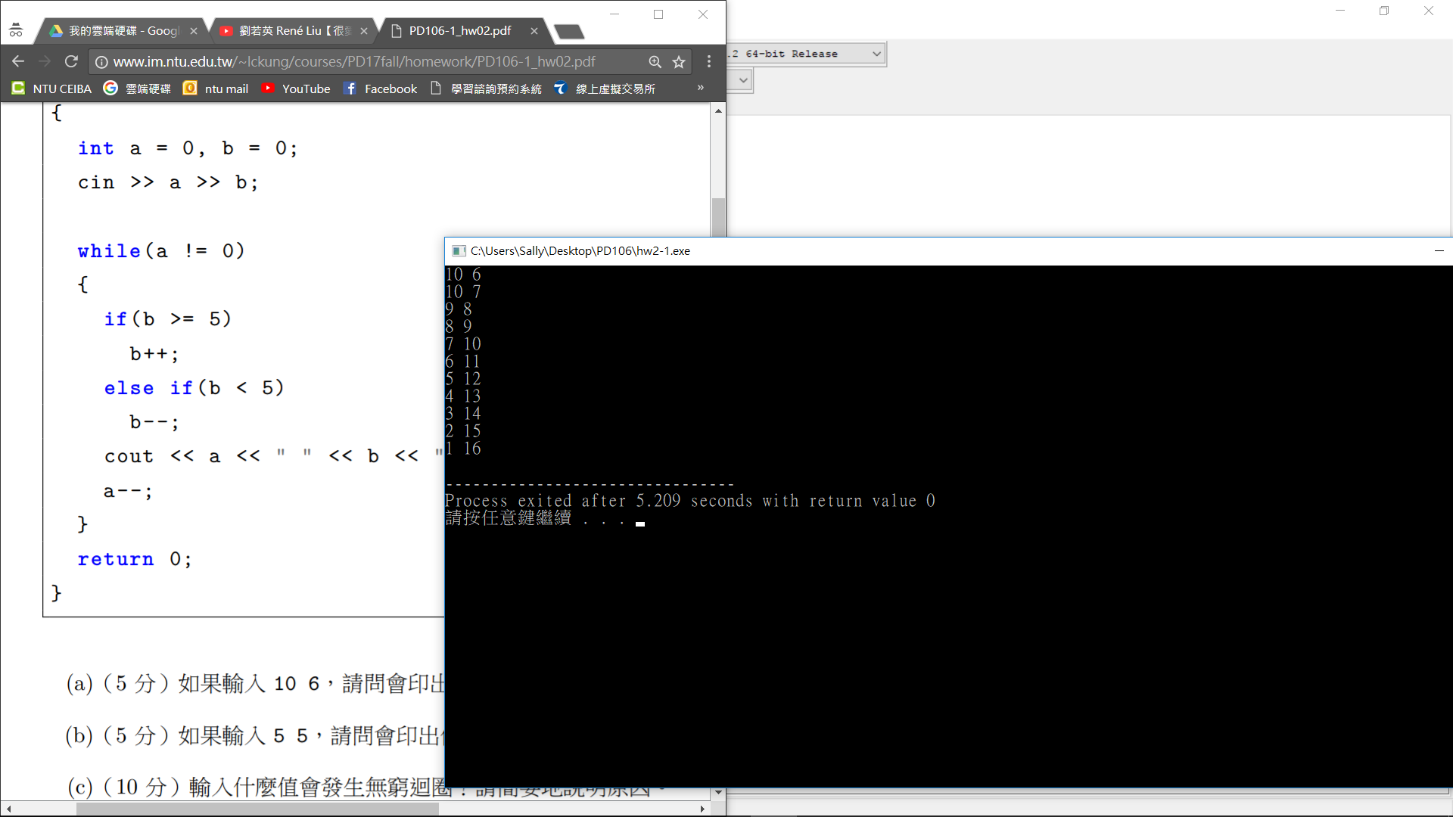

a = 10,b = 6，因為a不等於0，所以會進入迴圈裡面，又b大於5，所以b會增加1，變成7，然後印出a、b，10 7，之後a在減掉1，變成9，依此。直到a是1被印出，然後扣掉1，變成零，不符合不等於零的條件，所以跳出迴圈結束程式。

第一題(b)

會印出

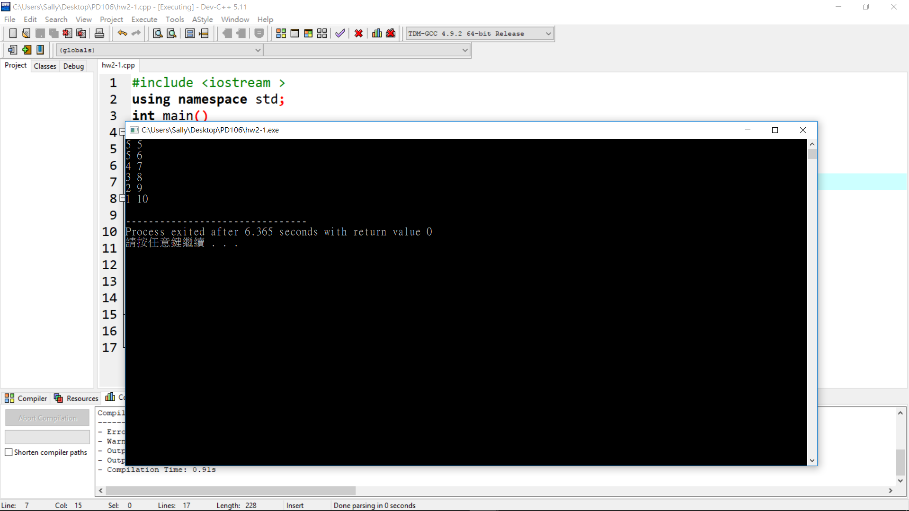

a = 5,b = 5，因為a不等於0，所以會進入迴圈裡面，又b等於5，所以b會增加1，變成6，然後印出a、b，5 6，之後a在減掉1，變成4，依此。直到a是1被印出，然後扣掉1，變成零，不符合不等於零的條件，所以跳出迴圈結束程式。

第一題(c)

當輸入a為負數的時候，會發生無窮迴圈，因為當a禁入迴圈的時候會被減掉1，但是負數減1不會回到0，所以無法跳出迴圈。

第二題(a)

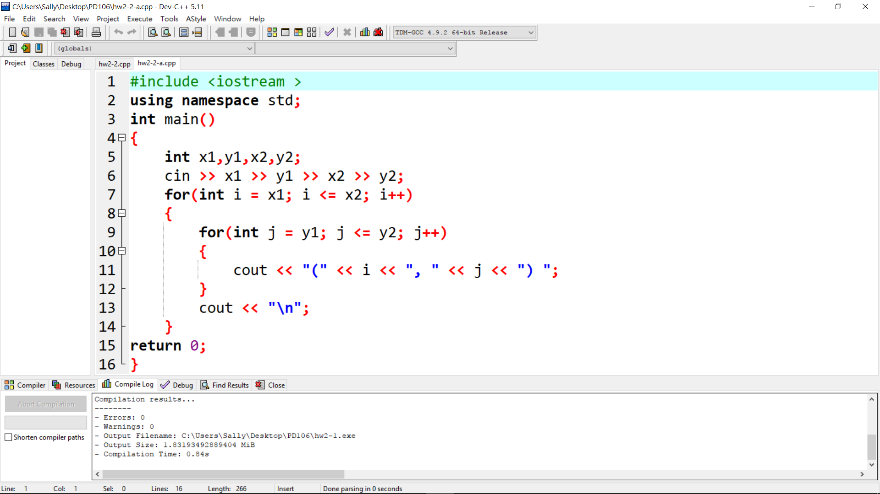

第二題(b)

